**Laporan Praktikum**

**Pemrograman Web 1**

**Dosen pengampu : Yati Nurhayati S.Kom., M.Kom**



**Nama : Bayu Imantoro**

**NIM : 20230810089**

**Kelas : TINFC – 2023 – 04**

**Teknik Informatika**

**Fakultas Ilmu Komputer**

**Universitas Kuningan**

POSTTEST

1. Jelaskan perbedaan antara jquery dan javascript dalam konteks manipulasi DOM dan penanganan event. Dalam situasi apa Anda lebih memilih menggunakan jquery dibandingkan javascript?

* Manipulasi DOM
  + **JavaScript :**
  + Menggunakan metode bawaan DOM API seperti getElementById, querySelector, dan createElement.
  + Syntax lebih panjang dan terkadang memerlukan langkah tambahan untuk kompatibilitas antar browser.
  + **jQuery :**
  + Sintaks lebih singkat dan efisien, dengan penanganan kompatibilitas browser yang lebih baik.
* Ketika Memilih jQuery
  + **Efek Visual dan Animasi:**
  + Membuat animasi dengan jQuery jauh lebih sederhana dibandingkan menggunakan JavaScript murni.
* Ketika Memilih JavaScript:
  + **Proyek Baru dengan Teknologi Modern:**
  + JavaScript murni lebih relevan, terutama jika digunakan bersama framework seperti React, Angular, atau Vue.js.

1. Buat script html dengan jquery untuk merubah isi div dengan id=fakultas dari fkom ke fakultas ilmu komputer dab nerubah isi input text dari uniku menjadi universitas kuningan

* 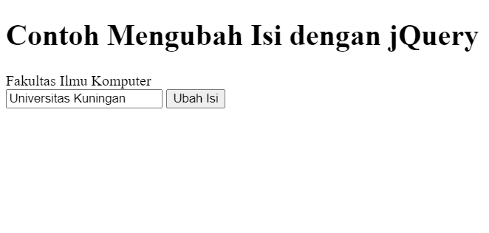
* <!DOCTYPE html>

<html lang="en">

<head>

<meta charset="UTF-8">

<meta name="viewport" content="width=device-width, initial-scale=1.0">

<title>Ubah Isi dengan jQuery</title>

<script src="https://code.jquery.com/jquery-3.6.0.min.js"></script>

</head>

<body>

<h1>Contoh Mengubah Isi dengan jQuery</h1>

<!-- Div yang akan diubah -->

<div id="fakultas">fkom</div>

<!-- Input teks yang akan diubah -->

<input type="text" id="universitas" value="uniku">

<!-- Tombol untuk melakukan perubahan -->

<button id="ubah">Ubah Isi</button>

<script>

$(document).ready(function() {

$("#ubah").click(function() {

$("#fakultas").text("Fakultas Ilmu Komputer");

$("#universitas").val("Universitas Kuningan");

});

});

</script>

</body>

</html>